

Actividad 2. Ejemplo Usabilidad web

1º Parte
Accede a la siguiente página: https://userinyerface.com/
Este juego nos permitirá probar la usabilidad de la página web donde tendremos que intentar cumplimentar el formulario.
Haz una captura cuando llegues al final y aparezca el tiempo que has tardado y añádela a un documento.

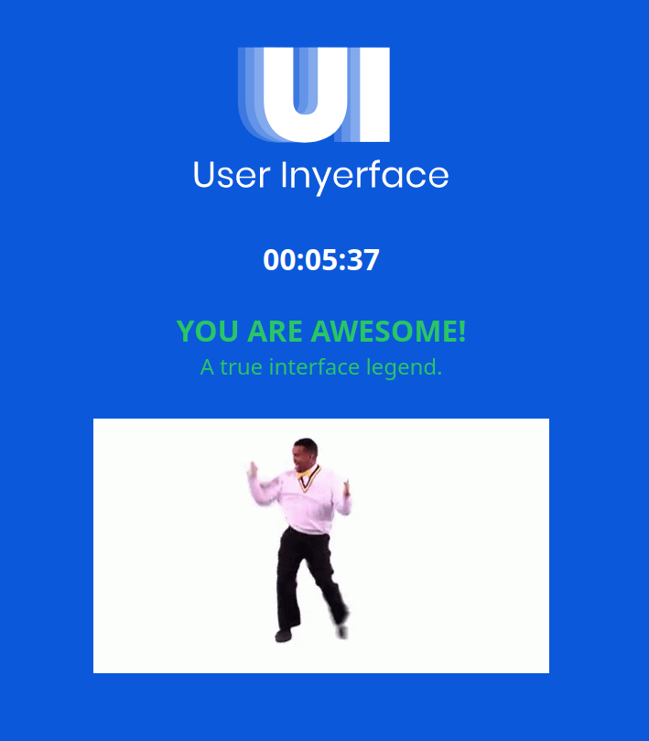

2º Parte

La segunda parte se basa en escribir en un documento qué modificaciones harías dentro del juego para mejorarlo. Debes justificar cada decisión. Mira la rúbrica.

Puedes volver a "jugarlo".

Hay que entregar antes de que acabe la clase el documento con la captura de la parte 1 y las justificaciones de la parte 2.

1 - Sección
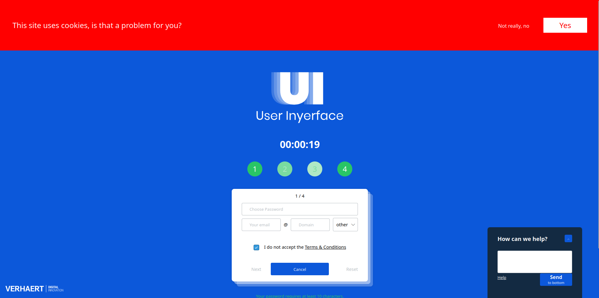

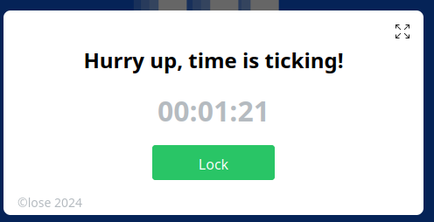

COLORES :

Uso de colores demasiado brillantes y el contraste es molesto.

Uso de colores para resaltar elementos que no son necesarios o al contrario.

NAVEGACIÓN :

La navegación es contra intuitiva y confusa.

El panel que muestra el paso por que debería ir el formulario no muestra por donde esta este, es una animación en bucle

INTERACTIVIDAD :

Mensajes confusos y contrario a las practicas típicas
[ Tener que quitar un check para estar de acuerdo con los términos ]

Uso incorrecto de los formularios
[ Usar varios inputs para un campo Email ]

Los campos que deberían ser Placeholders son texto ya introducido en el formulario.

Falta de seguridad en en la contraseña
[ Este campo debería ser oculto o como mucho en el registro tener un botón de ocultar si se esta introducción por primera vez para registrase ]

Los campos requeridos para la contraseña no están a simple vista, están en la parte de abajo con un contraste de color molesto.

Si esta fallando uno de los requisitos de la contraseña no se alerta de ninguna forma ni se informa simplemente no avanza el formulario

Orden inadecuado de los botones que continúan el formularios y el resaltado de estos

Ventanas emergente al pasar un tiempo y que no guía al usuario como cerrarla , en el lugar donde estaría el botón de cerrar esta uno de expandir para que ocupe toda la pantalla

Chat de ayuda contra intuitivo, se muestra sin pedirlo, donde debería estar el botón de cerrar se solo hace que se eleve mas y si se le da a cerrar lo hace muy lentamente.
Este vuelve a aparecer igualmente al poco tiempo.

2 – Sección
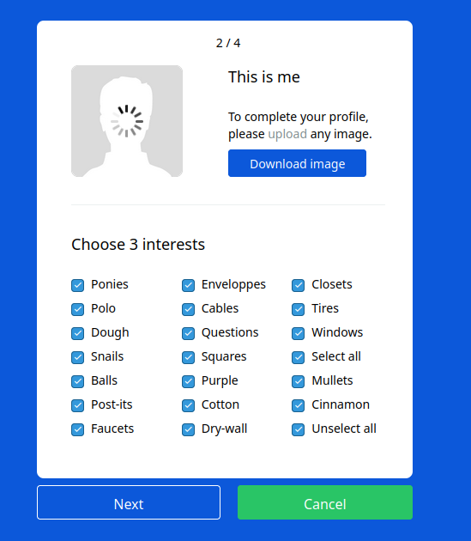

COLORES :

Se repite el uso incorrecto y engañoso de colores
[ La opción de cancelar como color verde, típicamente relacionado con confirmación y el campo que debería tenerlo no posee ninguno solo tiene borde y el color del fondo ]

No se resalta los componentes al pasar el ratón por ellos para identificar mejor que es interactuable.

NAVEGACIÓN :

La navegación sigue siendo confusa y engañosa.

El usuario puede perder fácilmente el progreso del formulario a causa de esto.

INTERACTIVIDAD :

La información sigue siendo confusa y poco intuitiva.

Donde debería estar el botón para subir una imagen esta un botón de descarga con un texto encima diciendo que debes subir una imagen lo cual se puede malinterpretar.

La imagen de perfil tiene una animación de carga que puede llevar al usuaria a pensar que esta ocurriendo un proceso el cual realmente no existe.

Para subir una imagen se debe hacer click en el texto upload lo cual no es intuitivo

En la sección que pide elegir 3 interese están por defecto todos seleccionados.

Los campos intereses no tiene orden ninguno.

La opción de seleccionar todos o ninguno esta mezclado con las opciones, estas deberían estar separadas y fácilmente visibles.

Hay elemento que no tienen uso ninguno y solo entorpecen.
[ La animación de los números encima del formulario. ]
[ El botón de ayuda en el chat, solo muestra un contador en vez de dirigir a otra pagina . ]
[ El botón de bloquear en la ventana emergente que aparece cada minuto ocurrido. ]

No hay forma de volver hacia atrás en el formulario por si un dato ocurrido es erróneo.

El menú de cancelar nos muestra una ventana emergente con elementos engañosos ( colores ) y utilidades no necesaria como expandir el contenedor de este.

